Cyber Security Part Time – CSPT0425IT
Studente: Santi Lo Faro
Data: 02/04/2026

Analisi e sfruttamento della vulnerabilità vsftpd 2.3.4 su Metasploitable tramite Metasploit
Introduzione
In questo laboratorio di cybersecurity è stata eseguita un’attività di penetration testing in ambiente controllato, con l’obiettivo di identificare e sfruttare una vulnerabilità presente su un sistema target.
L’ambiente di lavoro è composto da due macchine virtuali:
- macchina attaccante (Kali Linux): 192.168.50.100
- macchina target (Metasploitable): 192.168.50.101
Entrambe le macchine sono configurate sulla stessa rete interna, in modo da poter comunicare direttamente tra loro senza interferenze esterne.
L’obiettivo dell’esercizio è individuare un servizio vulnerabile sulla macchina Metasploitable e sfruttarlo utilizzando Metasploit.
Nello specifico, verrà analizzato il servizio FTP (File Transfer Protocol) in esecuzione sulla porta 21, identificato come vulnerabile nella versione vsftpd 2.3.4. Questa versione contiene una backdoor, ovvero un accesso nascosto che permette l’esecuzione di comandi sul sistema target senza autenticazione.

Operazioni preliminari: verifica connettività e scansione dei servizi
Prima di procedere con la fase di exploitation, è stata verificata la corretta configurazione della rete e la raggiungibilità della macchina target.
Attraverso il comando ip a sulla macchina Kali Linux è stato confermato l’indirizzo IP assegnato all’interfaccia di rete:
- Kali Linux → 192.168.50.100
Successivamente è stato eseguito un test di connettività tramite il comando ping verso la macchina Metasploitable (192.168.50.101).
L’esito positivo, con pacchetti inviati e ricevuti senza perdita, conferma che le due macchine comunicano correttamente sulla stessa rete interna.
Verificata la connettività, si è passati alla fase di scansione dei servizi utilizzando Nmap, uno strumento di network scanning utilizzato per identificare porte aperte e servizi attivi su un sistema.
Il comando utilizzato è:
nmap -sV 192.168.50.101
L’opzione -sV consente di effettuare il version detection, ovvero l’identificazione delle versioni dei servizi in esecuzione.
Dalla scansione emergono numerosi servizi attivi sulla macchina target, tra cui:
- porta 21 → servizio FTP (vsftpd 2.3.4)
- porta 22 → SSH
- porta 23 → Telnet
- porta 80 → HTTP (Apache)
Particolare attenzione è stata posta sul servizio FTP in esecuzione sulla porta 21, identificato come vsftpd versione 2.3.4, noto per contenere una vulnerabilità critica che permette l’accesso non autorizzato tramite una backdoor.
Questa informazione rappresenta il punto di partenza per la fase successiva di exploitation.

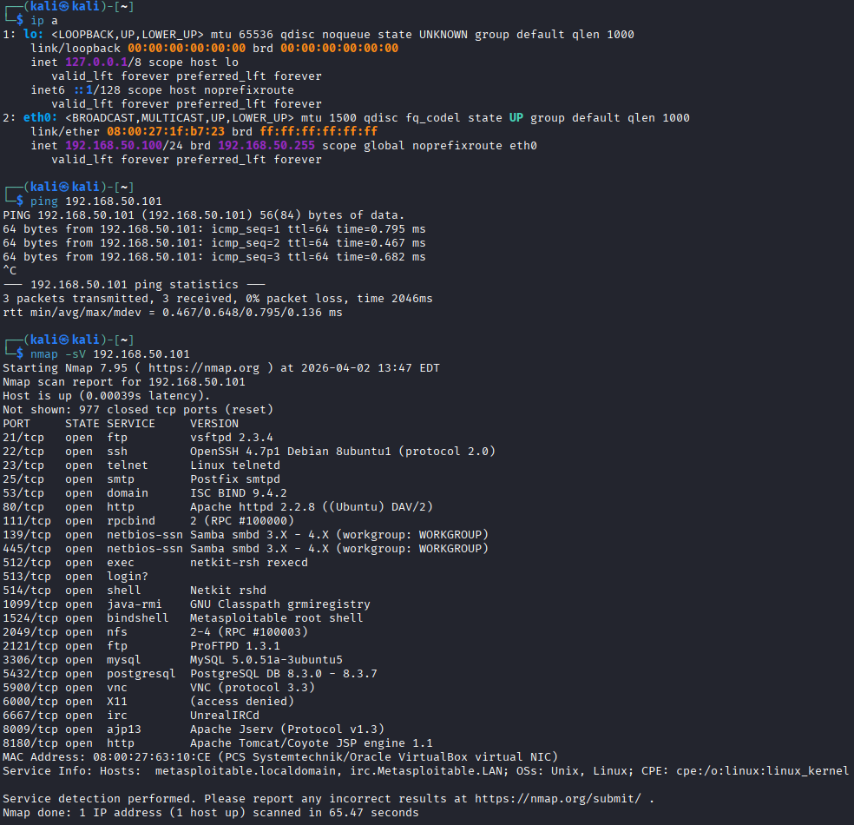
Avvio di Metasploit e ricerca dell’exploit
Dopo aver identificato il servizio vulnerabile tramite Nmap, si è passati alla fase di exploitation utilizzando Metasploit, una piattaforma che consente di automatizzare l’utilizzo di exploit noti.
Metasploit è stato avviato tramite il comando:
msfconsole
Una volta avviato, è stata effettuata una ricerca mirata dell’exploit relativo al servizio FTP individuato (vsftpd 2.3.4), utilizzando il comando:
search vsftpd
Il risultato della ricerca mostra diversi moduli disponibili, tra cui:
- exploit/unix/ftp/vsftpd_234_backdoor
Questo modulo è particolarmente rilevante, in quanto sfrutta una backdoor presente nella versione 2.3.4 di vsftpd, che consente l’esecuzione di comandi remoti sul sistema target.
Il modulo è classificato con rank “excellent”, indicando un alto livello di affidabilità e probabilità di successo.
A questo punto è stato identificato l’exploit corretto da utilizzare per compromettere la macchina target.

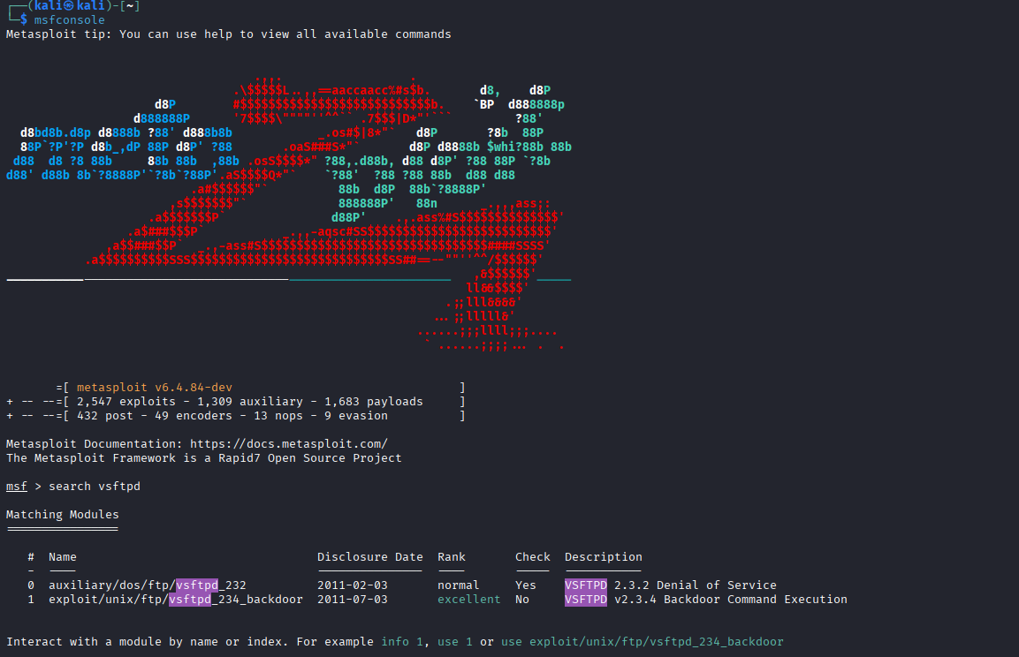

Selezione dell’exploit
Dopo aver individuato il modulo corretto, è stato selezionato l’exploit relativo alla vulnerabilità di vsftpd utilizzando il comando:
use 1
Questo comando permette di caricare il modulo identificato precedentemente, corrispondente a:
exploit/unix/ftp/vsftpd_234_backdoor
Una volta selezionato, Metasploit segnala automaticamente:
No payload configured, defaulting to cmd/unix/interact
Questo messaggio indica che non è stato specificato manualmente un payload e che il framework utilizzerà quello di default.
Il payload cmd/unix/interact consente di ottenere una shell remota interattiva sulla macchina target, permettendo l’esecuzione diretta di comandi sul sistema compromesso.
A questo punto il modulo è stato correttamente caricato ed è pronto per essere configurato impostando i parametri necessari, come l’indirizzo IP della macchina target.

Configurazione dell’exploit
Dopo aver caricato il modulo di exploit, è stata visualizzata la configurazione tramite il comando:
show options
Questo comando consente di verificare quali parametri devono essere impostati per eseguire correttamente l’attacco. Tra questi, il parametro fondamentale è:
- RHOSTS → rappresenta l’indirizzo IP della macchina target
Poiché questo parametro è obbligatorio (Required = yes), è stato impostato manualmente con il comando:
set RHOSTS 192.168.50.101
Dopo aver configurato l’indirizzo IP, è stato eseguito nuovamente il comando show options per verificare che l’impostazione fosse stata applicata correttamente.
Dalla verifica risulta che:
- RHOSTS è impostato correttamente su 192.168.50.101
- RPORT è già impostato di default sulla porta 21 (porta standard del servizio FTP)
Non sono necessarie ulteriori configurazioni, poiché il payload è già stato assegnato automaticamente da Metasploit.
A questo punto, l’exploit è correttamente configurato ed è pronto per essere eseguito contro la macchina target.

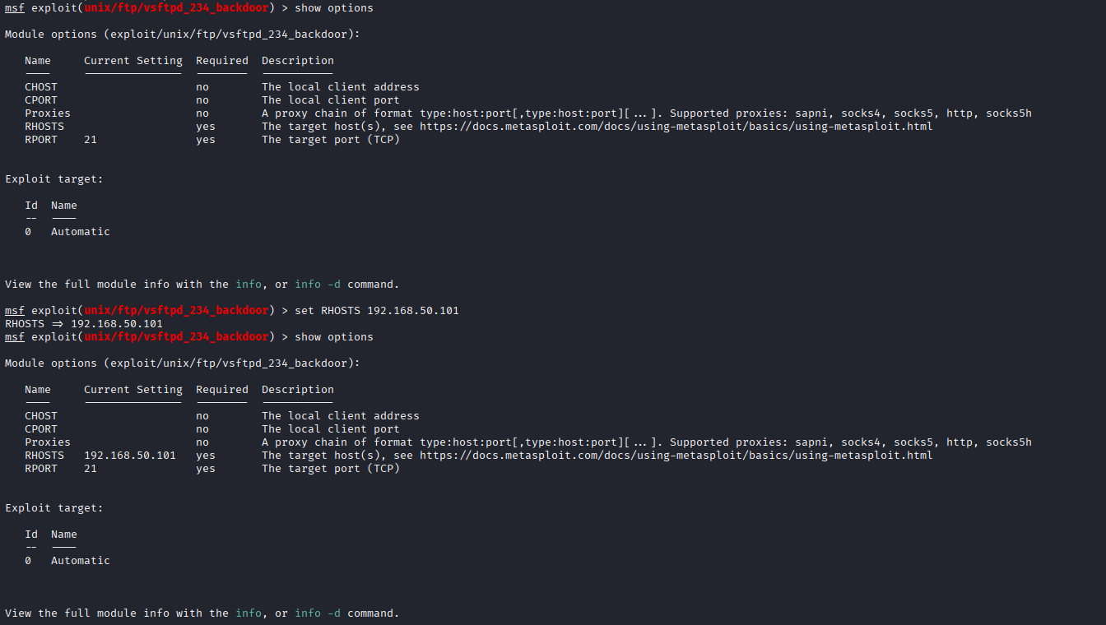

Verifica dei privilegi ottenuti
Dopo l’esecuzione dell’exploit e l’apertura della shell remota, è stata effettuata una verifica del livello di accesso ottenuto sul sistema target.
A tal fine è stato utilizzato il comando:
whoami
L’output restituito è stato:
root
Successivamente, per ottenere informazioni più dettagliate sul sistema compromesso, è stato eseguito anche il comando:
uname -a
L’output ottenuto è stato:
Linux metasploitable 2.6.24-16-server #1 SMP Thu Apr 10 13:58:00 UTC 2008 i686 GNU/Linux
Questo risultato conferma che:
- la macchina compromessa è un sistema Linux
- il nome host è “metasploitable”
- l’accesso è avvenuto con privilegi di amministratore (root)

Verifica dell’accesso e creazione di una directory
A seguito dell’esecuzione dell’exploit e dell’ottenimento di una shell con privilegi di root, è stata eseguita un’ulteriore operazione per verificare il controllo effettivo sul sistema target.
In particolare, è stata creata una directory direttamente nella root del filesystem della macchina compromessa, utilizzando il comando:
mkdir /test_metasploit
Questo comando consente di creare una nuova cartella denominata “test_metasploit” nella directory principale del sistema.
Successivamente, è stata verificata la corretta creazione della directory tramite il comando:
ls /
Il risultato ha confermato la presenza della cartella appena creata, dimostrando che:
- l’accesso al sistema è effettivamente attivo
- i privilegi ottenuti sono di livello amministrativo (root)
- è possibile modificare il filesystem della macchina target

Considerazioni finali
L’attività svolta ha dimostrato come una semplice fase di scansione possa portare all’individuazione di vulnerabilità critiche su un sistema esposto in rete.
In particolare, la presenza del servizio FTP vsftpd 2.3.4 ha rappresentato un punto di ingresso immediato, in quanto affetto da una backdoor nota che consente l’esecuzione di comandi remoti senza autenticazione. Questo evidenzia quanto sia fondamentale mantenere aggiornati i servizi e rimuovere versioni obsolete o vulnerabili.
L’utilizzo combinato di strumenti come Nmap e Metasploit ha permesso di replicare un attacco reale in modo strutturato, passando dalla fase di ricognizione fino all’ottenimento di una shell con privilegi di root sulla macchina target.

